РАСПРЕДЕЛЕНИЕ СКВАЖИН В ЗАВИСИМОСТИ ОТ СУММЫ ДИАГНОСТИЧЕСКИХ КОЭФФИЦИЕНТОВ
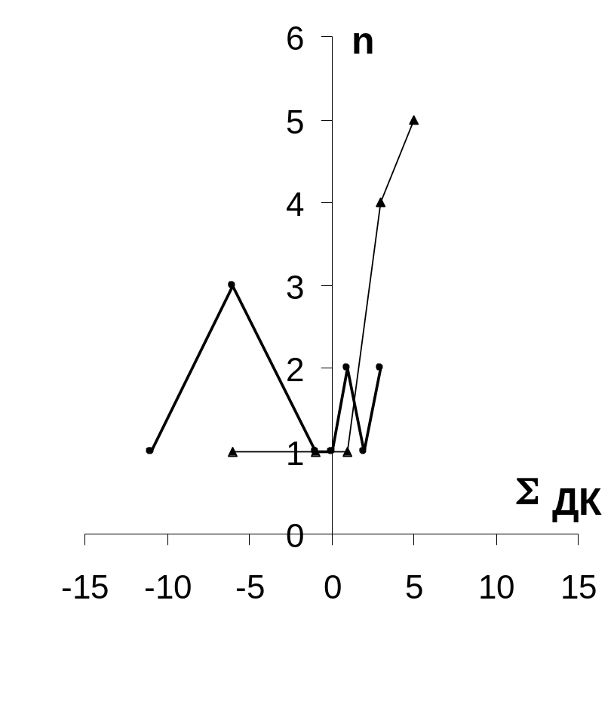
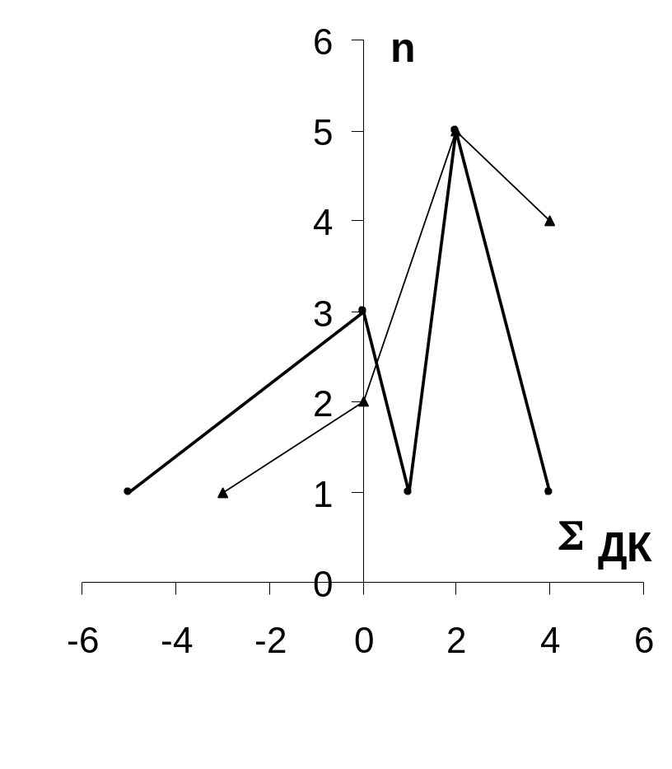

—— эффективные —— не эффективные

Приложение к дипломному проекту
ст. гр. ГГ-97-01 Плужниковой О.В.

